首次定义光伏回收

2021“有色金属在光伏行业的应用与回收”论坛开启新征程！

7月5日由滁州市人民政府、中国绿色供应链联盟光伏专委会、中国有色金属工业协会主办，永臻科技集团协办的2021“有色金属在光伏行业的应用与回收”论坛在安徽省滁州市隆重召开。国内首次关于“光伏回收”的大型国际论坛。

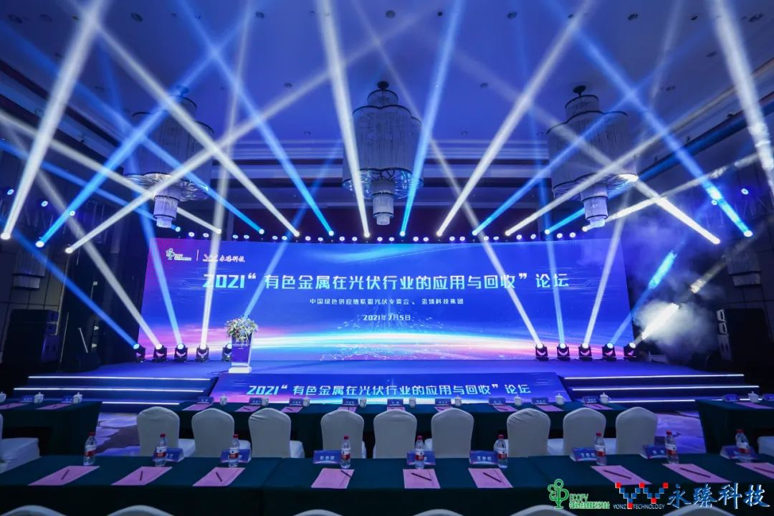

滁州市人民政府副市长姚志，苏滁高新区党工委书记管委会主任杨广兰，中国绿色供应链联盟光伏专委会主任沈辉，中国有色金属工业协会原副会长文献军，中国绿色供应链联盟光伏专委会副主任、英利集团CTO宋登元，中国绿色供应链联盟光伏专委会副主任、CTC国家太阳能光伏（电）产品质量监督检测中心副院长肖鹏军，中国电子技术标准化研究院高级工程师、中国光伏行业协会标准化技术委员会裴会川，国家发改委能源研究所可再生能源发展中心副主任陶冶等专家领导，以及我专委会多家会员单位企业家、光伏回收领域诸多科学家、学者等嘉宾出席了本次会议。
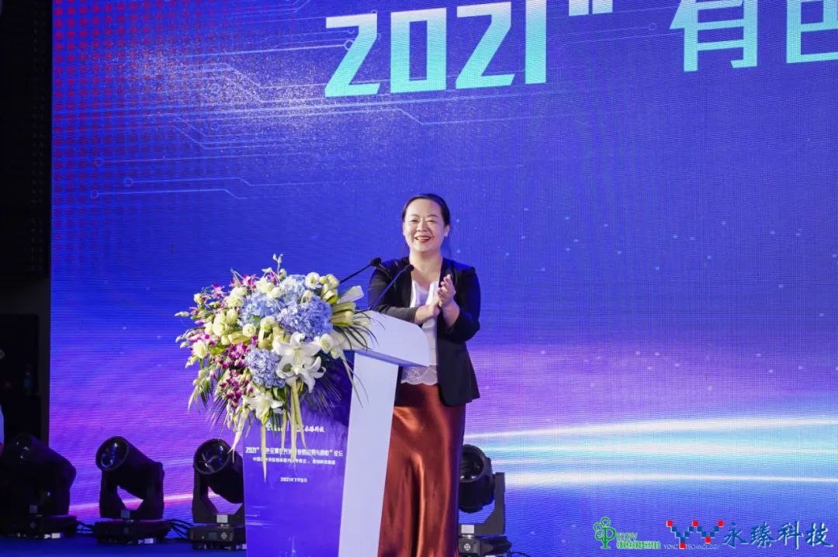
中国绿色供应链联盟光伏专委会秘书长吕芳 主持人

我专委会秘书长吕芳主持了本次论坛，她表示：光伏市场规模化迎来巨大机遇的同时，近期也面临着产业链供给安全、技术迭代、绿色设计与制造、资源回收循环利用等可持续发展问题。到2030年全球报废光伏组件将达到800万吨，中国也将在2035年前至少面临70GW组件回收。近年来，中国作为组件制造和应用大国，加紧了光伏组件回收的技术研发、装备开发、标准制定和国际合作，回收产业也成为全生命周期中的关注点和新发地。光伏组件回收中，边框和玻璃是质量回收率的最主要组分，也是光伏物料循环产业链再利用的重要材料。结合本次论坛，也聚集了研究学者、行业龙头、终端用户、国际组织、第三方机构、投资机构等开始筹建“中国光伏回收联盟（筹）”，这将有助于推进实现中国光伏的绿色产业链的闭环、开发绿色组件回收技术的产业示范、培育光伏产业新的经济增长点、搭建光伏组件回收标准体系、建立光伏回收智库和线上信息化平台、推进国际交流与合作，填补光伏大国在回收领域应有的体系，使之并跑、领跑国际水平。
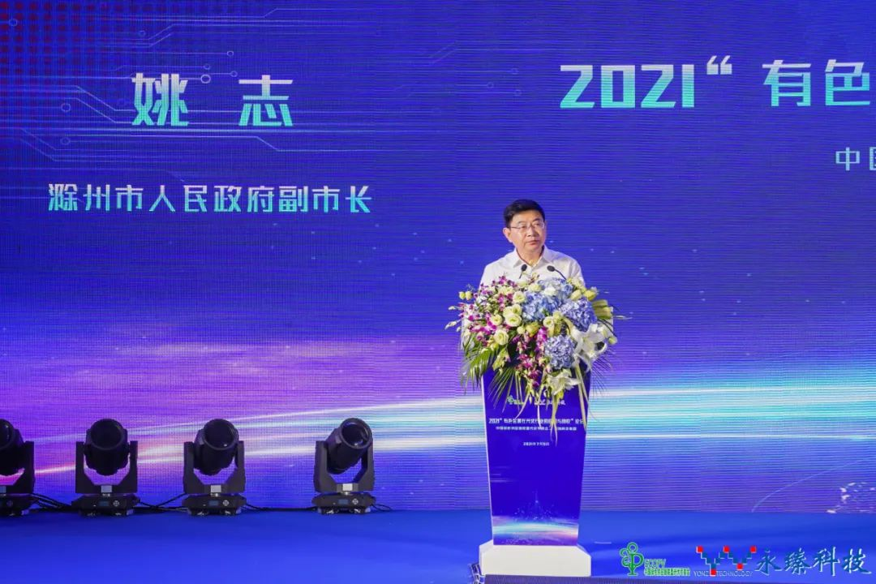
滁州市人民政府副市长 姚志

滁州市人民政府副市长姚志在致辞中表示：滁州是长三角一体化27个中心城市之一，力争推动高质量发展，光伏产业作为滁州重点打造的产业之一，目前已经聚集行业前6的企业隆基、晶科、东方日升等为代表的企业58家，成为国内光伏产业链最完善的地区之一，伴随永臻科技等重点产业的投产和今天这样高质量高水平的论坛的举办，必将推动滁州市光伏产业进入发展的快车道。希望以本次论坛为契机，加深与投资者、企业和专家的沟通，热诚欢迎更多的企业来滁兴业，并祝愿论坛圆满成功。
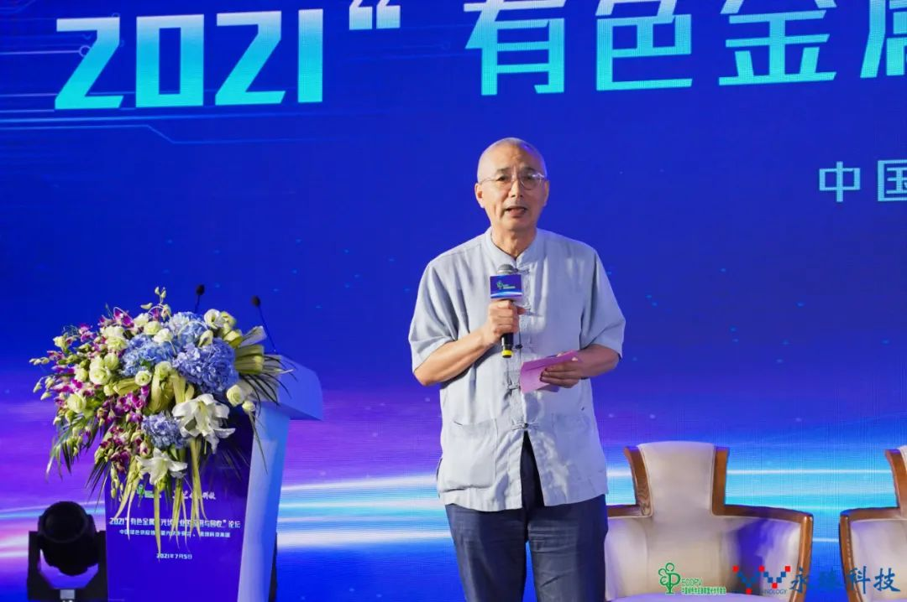
中国绿色供应链联盟光伏专委会
中山大学教授 沈辉
我专委会主任、中山大学教授沈辉在致辞中表示：光伏组件的寿命可达到三十年甚至五十年，其发电效率依旧能够保证达到其本身效率的80%以上，我们要考虑中国实际应用地点的需求、资源与国际标准之间的适应性并开发适用于本地特色的“中国标准”；光伏行业的回收更应该遵循低成本绿色发展，我国的光伏回收还需要攻克很多技术难点和重点，之所以在现阶段未雨绸缪的讨论光伏的回收，正是因为我们是有责任心、使命感的光伏大国。同时，沈辉教授还将他在全球各国收集的老废组件捐献出来，选择有代表性的城市，用于建设国家级的光伏博物馆。

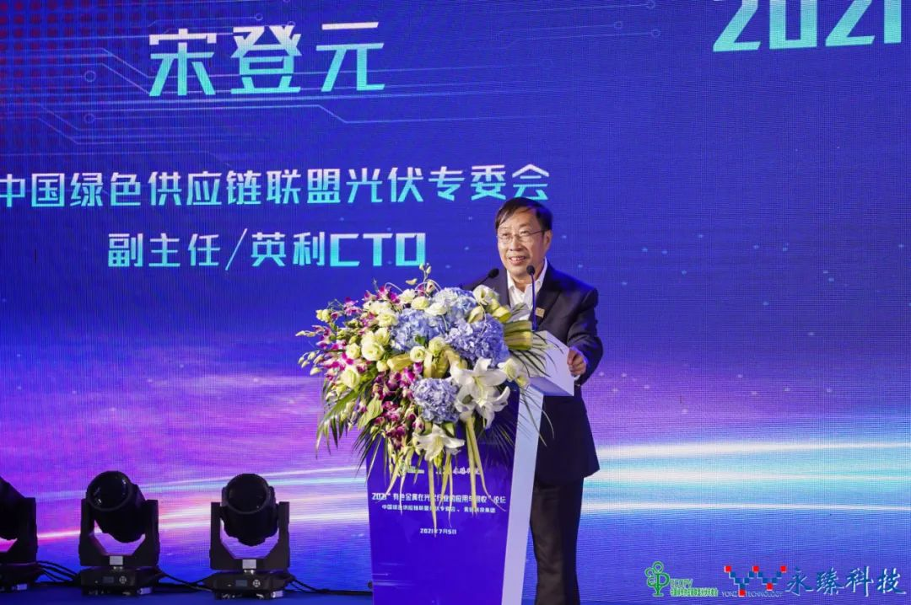
中国绿色供应链联盟光伏专委会副主任
英利集团CTO 宋登元

中国绿色供应链联盟光伏专委会副主任、英利集团CTO宋登元主持主题报告，来自国家发改委能源研究所可再生能源发展中心副主任陶冶，中国绿色供应链光伏专委会秘书长吕芳，日本Mizuho Research & technologies ltd专家、国际能源署iea pvps task12日方专家Keiichi KOMOTO，中科院电工所太阳电池技术部常务副主任赵雷，中国电子技术标准院高级工程师、中国光伏行业协会标准化技术委员会裴会川，中国绿色供应链联盟光伏专委会副主任、CTC国家太阳能光伏（电）产品质量监督检测中心副院长肖鹏军，永臻科技研发中心副总裁魏青竹，天合光能组件产品技术负责人等围绕全球光伏和回收产业发展趋势、技术动向等分别作了主旨发言与演讲。
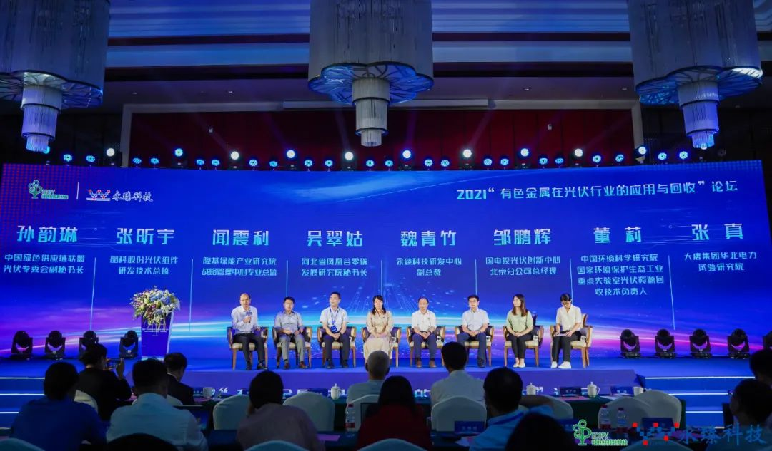
圆桌对话环节

除此之外，本次论坛还设有圆桌对话环节，围绕产业发展和光伏老旧回收话题开展讨论，顺德中山大学太阳能研究院副院长、广东永光新能源有限公司总经理孙韵琳主持，晶科股份光伏组件研发技术总监张昕宇，隆基绿能产业研究院战略管理中心专业总监闻震利，河北凤凰谷零碳发展研究院秘书长吴翠姑，永臻科技研发中心副总监魏青竹，大唐集团华北电力试验研究院张真，中国环境科学院、国家环境保护生态工业重点实验室、光伏资源回收技术负责人董莉，国电投光伏创新中心北京分公司总经理邹鹏辉参与了圆桌对话，共同探讨光伏回收的技术路线和未来发展可能性。

据悉，“中国光伏回收联盟（筹）”第一次筹备会于7月4日下午在滁召开，来自国家电投、华能、大唐、隆基、晶科、英利、正泰、中聚等发起企业，以及来自于中科院电工所、中山大学、河北大学、环保部环境科学研究院、CTC、永光、凤凰谷零碳研究院等研究机构和第三方机构共议筹备事宜，未来三个月内将加紧筹备，期待以更加完备的状态，正式启动，面向行业，对接国际，迎接大家，“我爱光伏，中国制造，中国回收！”

